**1 Назначение программы**

Автоматизированная информационная система учета посещаемости детского сада предназначена для минимизации затрат времени, материальных, трудовых ресурсов в ходе деятельности детского сада.

Автоматизированная информационная система должна обеспечивать выполнение следующих функций:

* авторизация должна обеспечивать вход по двум категориям: воспитатель - имеет ограниченный функционал ведения базы данных, заведующий - имеет полный доступ к ведению базы данных;
* ведение и редактирование данных: добавление, удаление, редактирование;
* просмотр информации: о воспитанниках, о сотрудниках, о родителях;
* контроль переполнения группы;
* оформление договора об оплате услуг;
* оформление отчета об посещаемости: день, месяц;
* поиск информации с использованием фильтра: по статусу, по дате.

Входная информация: личные данные: воспитанников, родителей, персонала.

Выходная информация: договор оплаты услуг, отчёты посещаемости.

**2 Условия выполнения программы**

Минимальные системные требования:

- оперативная память: 2 гб;

- операционная система: Windows 7 и выше ;

- объем свободного дискового пространства: 150 мб;

- периферийные устройства: клавиатура, мышь;

- частота процессора: 1,5 гц;

- разрешение монитора: 1280 * 720.

Для работы информационной системы на компьютере должен быть установлен Microsoft Word 2007, пакет .NET Framework 4.0 или выше.

**3 Выполнение программы**

**3.1 Установка программы**

Запустите установщик, выберите язык установки и нажмите «Далее» в соответствии с рисунком 3.1.1.

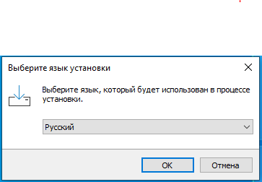

Рисунок 3.1.1. – Выбор языка установки

Выберите путь установки программы и нажмите «Далее» в соответствии с рисунком 3.1.2.

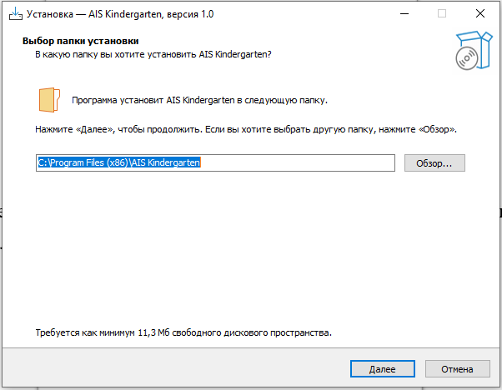

Рисунок 3.1.2. – Выбор пути установки

Выбрать папку установки в меню «Пуск» по необходимости или поставить галочку «Не создавать папку в меню “Пуск”», и нажмите «Далее» в соответствии с рисунком 3.1.3.

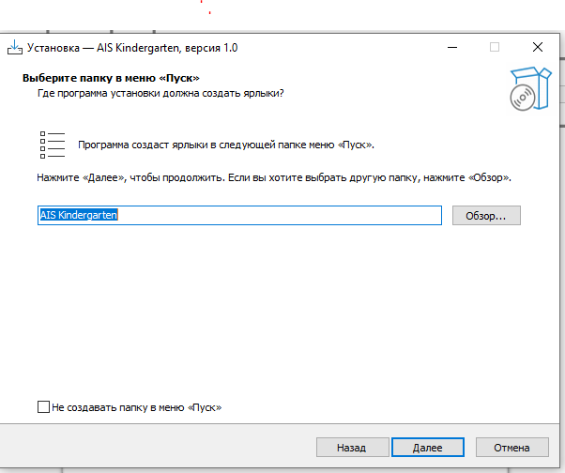

Рисунок 3.1.3. – Выбор папки в меню «Пуск»

Установить по необходимости галочку «Создать значок на рабочем столе», и нажмите «Далее» в соответствии с рисунком 3.1.4.

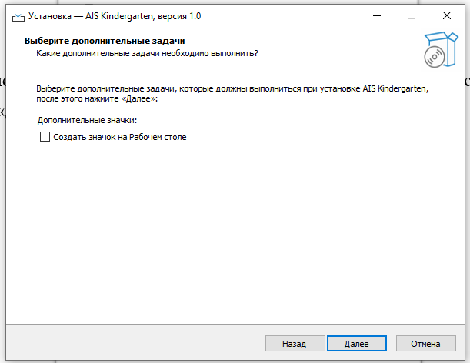

Рисунок 3.1.4. – Значок на рабочем столе

Для начала установки нажмите кнопку «Установить» в соответствии с рисунком 3.1.5.

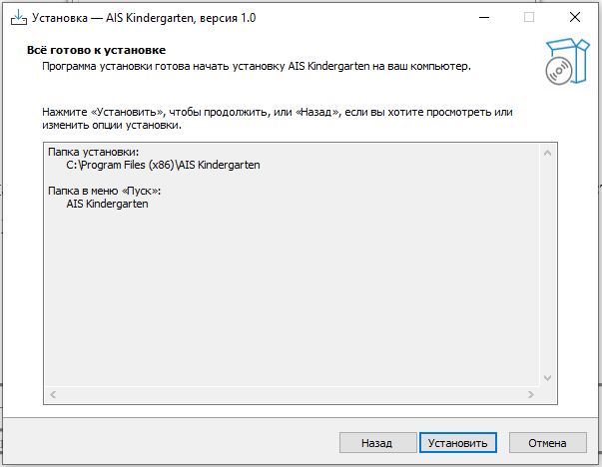

Рисунок 3.1.5. –Установка

Установка завершена, нажмите «Завершить» для закрытия установки и по желанию галочку на «Запустить AIS Kindergarten» в соответствии с рисунком 3.1.6.

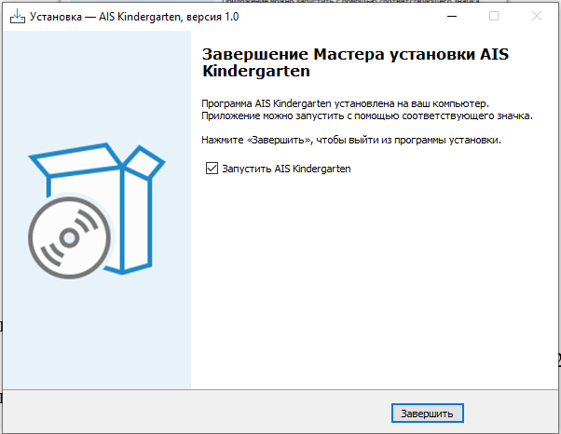

Рисунок 3.1.6. – Завершение установки

**3.2 Выполнение программы**

После запуска открывается программа в соответствии с рисунком 3.2.1.

Данные для входа по умолчанию:

* Логин: Иванов Иван; Пароль: admin; Права: Администратор;
* Логин: Иванова Анна; Пароль: user; Права: Пользователь.

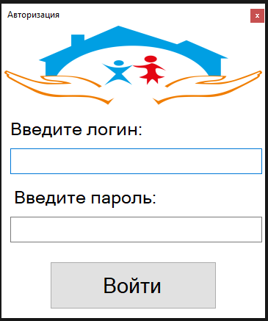

Рисунок 3.2.1 –Форма авторизации

После успешного входа открывается главное меню в соответствии с рисунками 3.2.2.

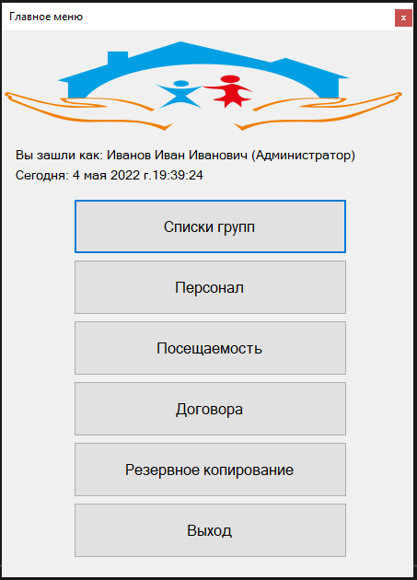

Рисунок 3.2.2 – Форма главного меню с правами администратора

**Выполнение программы с правами администратора**

При нажатии на кнопку «Списки групп» главное меню закрывается, после чего открывается форма для выбора группы в соответствии с рисунком 3.2.3.

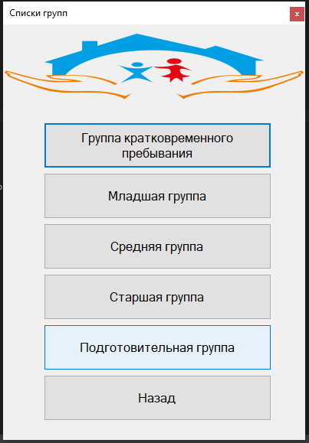

Рисунок 3.2.3 – Форма выбора группы

При выборе группы и нажатии на соответствующую кнопку открывается окно для просмотра воспитанников выбранной группы в соответствии с рисунком 3.2.4.

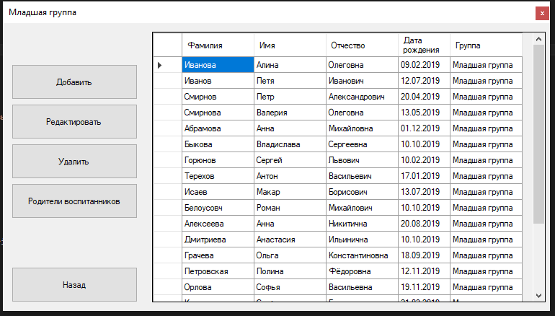

Рисунок 3.2.4 – Форма просмотра воспитанников в группе

При нажатии на кнопку «Добавить» открывается форма для заполнения данных о воспитаннике в соответствии с рисунком 3.2.5.

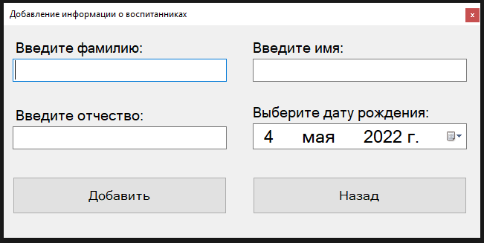

Рисунок 3.2.5 – Форма добавления нового воспитанника

При нажатии на кнопку «Редактирование» и выборе воспитанника в таблице открывается форма для редактирования данных о воспитаннике в соотвествии с рисунком 3.2.6.

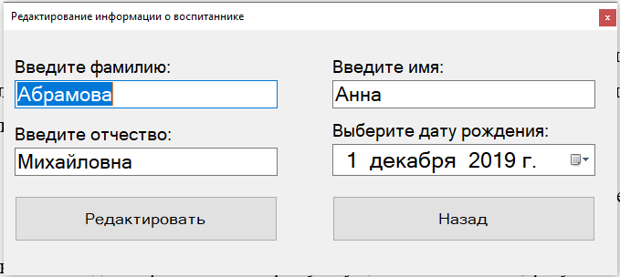

Рисунок 3.2.6 – Форма редактирования информации о воспитаннике

При нажатии на кнопку «Удалить» и выборе воспитанника в таблице появляется сообщение, в результате нажатия на кнопку «Да» запись удаляется в соответствии с рисунком 3.2.7.

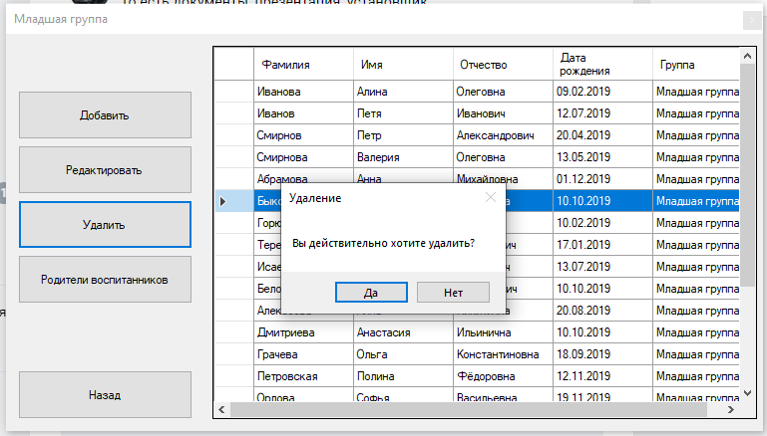

Рисунок 3.2.7 – Удаление записи о воспитаннике

При нажатии на кнопку «Родители воспитанников» открывается форма с информацией о родителях воспитанников в соответствии с рисунком 3.2.8.

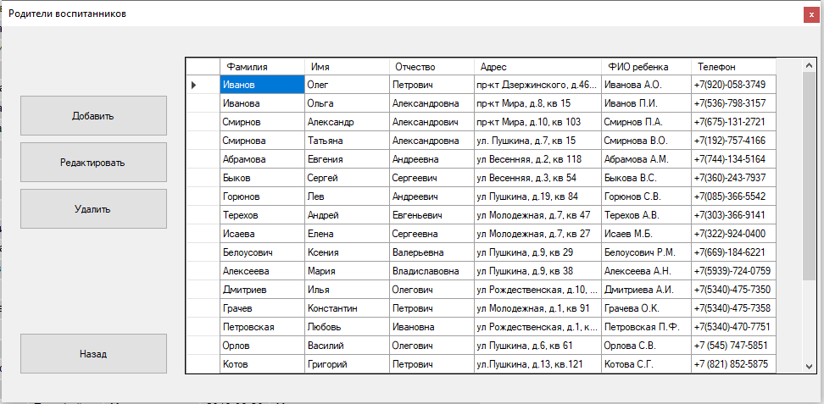

Рисунок 3.2.8 – Форма просмотра информации о родителях

При нажатии на кнопку «Добавить» открывается форма для заполнения информации о родителе в соответствии с рисунком 3.2.9.

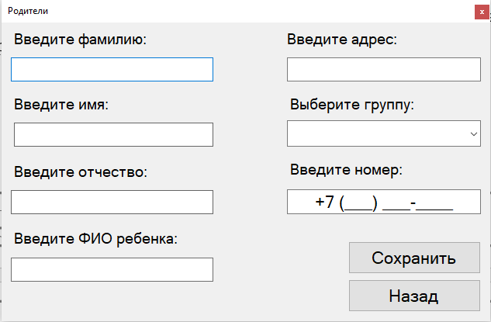

Рисунок 3.2.9 –Добавление информации о родителе

При нажатии на кнопку «Редактировать» и выборе родителя в таблице открывается форма для редактирования информации о родителе в соответствии с рисунком 3.2.10.

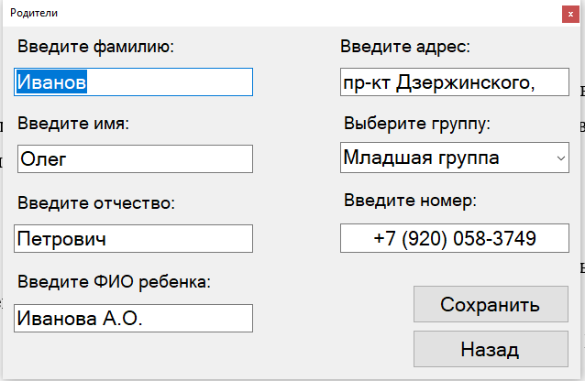

Рисунок 3.2.10 –Редактирование информации о родителе

При нажатии на кнопку «Удалить» и выборе родителя в таблице появляется сообщение, в результате нажатия на кнопку «Да» запись удаляется в соответствии с рисунком 3.2.11.

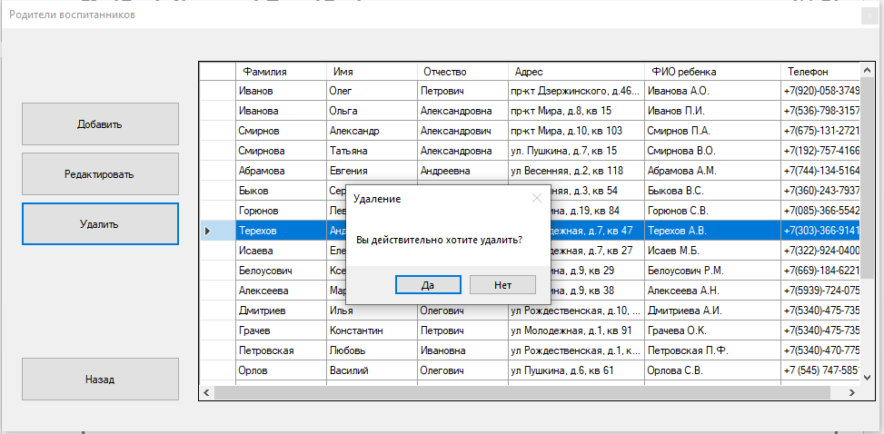

Рисунок 3.2.11 –Удаление информации о родителе

При нажатии на кнопку «Персонал» открывается форма с информацией о сотрудниках детского сада в соответствии с рисунком 3.2.12.

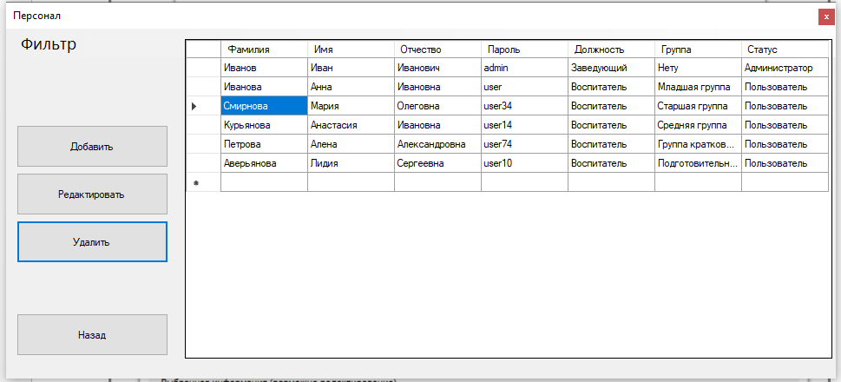

Рисунок 3.2.12 – Форма просмотра информации о сотрудниках

При нажатии на кнопку «Добавить» открывается форма для заполнения информации о новом сотруднике в соответствии с рисунком 3.2.13.

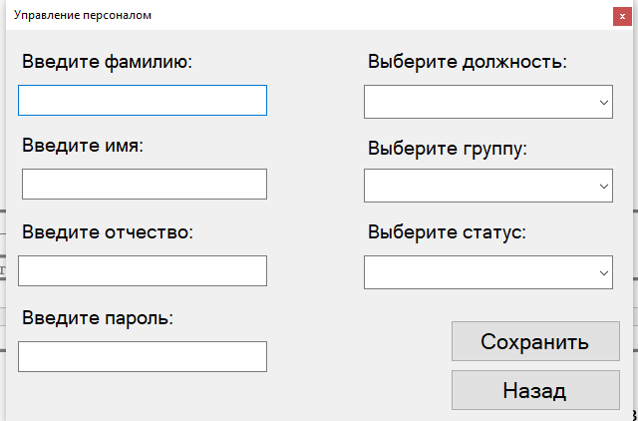

Рисунок 3.2.13 – Форма добавления нового сотрудника

При нажатии на кнопку «Редактировать» и выборе сотрудника в таблице открывается форма для редактирования информации о сотруднике в соответствии с рисунком 3.2.14.

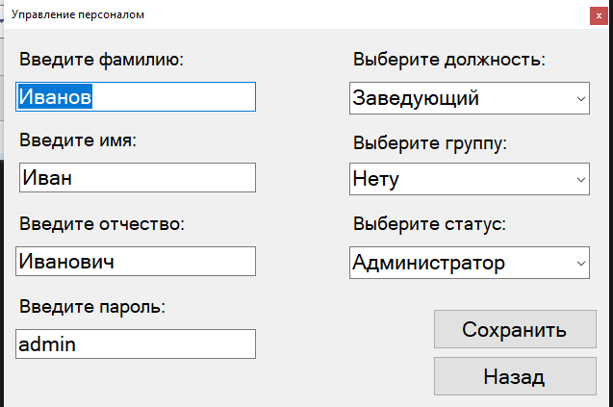

Рисунок 3.2.14 – Форма редактирования информации о сотруднике

При нажатии на кнопку «Удалить» и выборе сотрудника в таблице появляется сообщение, в результате нажатия на кнопку «Да» запись удаляется в соответствии с рисунком 3.2.15.

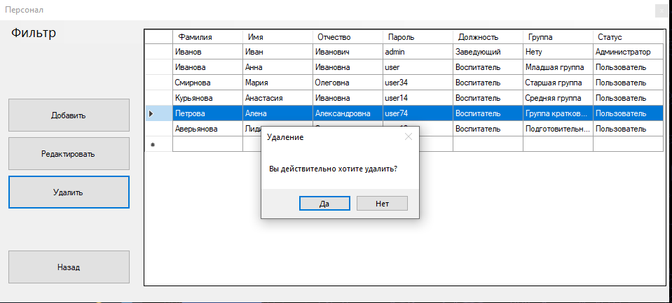

Рисунок 3.2.15 – Удаление информации о сотруднике

При нажатии на кнопку «Фильтр» выпадает меню фильтра в соответствии с рисунком 3.2.16.

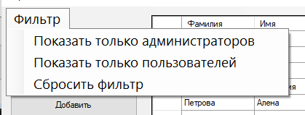

Рисунок 3.2.16 – Меню фильтра

При выборе одного из пунктов меню фильтра, информация фильтруется в соответствии с рисунками 3.2.17 и 3.2.18.

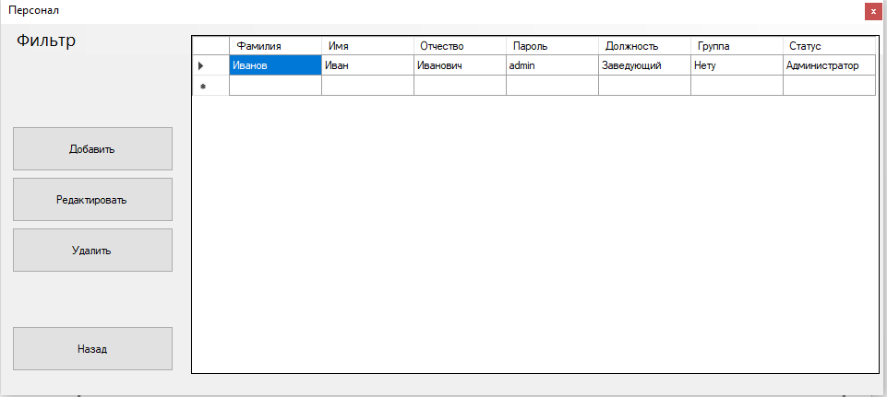

Рисунок 3.2.17 – Фильтр «Показать только администраторов»

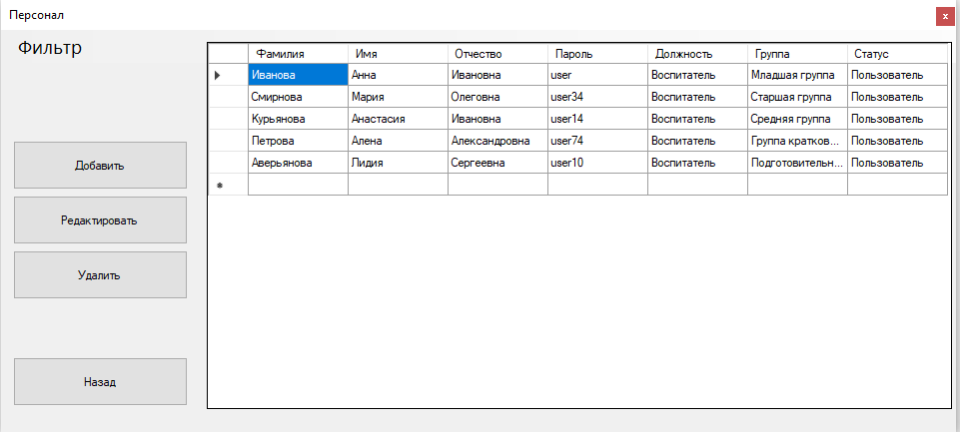

Рисунок 3.2.18 – Фильтр «Показать только пользоватлей»

При нажатии на кнопку «Посещаемость» открывается форма просмотра информации о пропусках воспитанников в соответствии с рисунком 3.2.19.

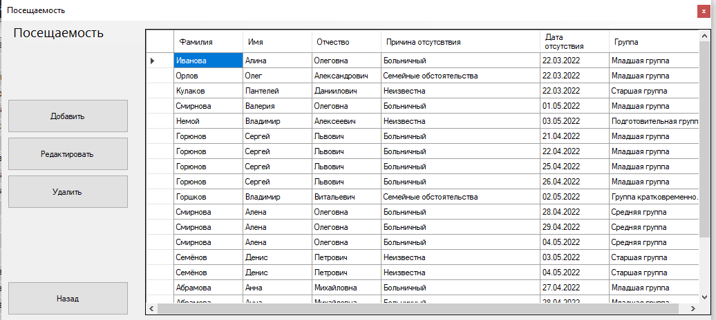

Рисунок 3.2.19 – Форма просмотра информации о пропусках

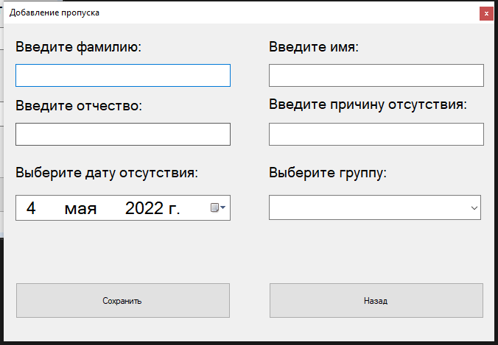

Рисунок 3.2.21 – Форма добавления нового пропуска

При нажатии на кнопку «Редактирование» и выборе пропуска в таблице открывается форма для редактирования данных о пропуске в соотвествии с рисунком 3.2.22.

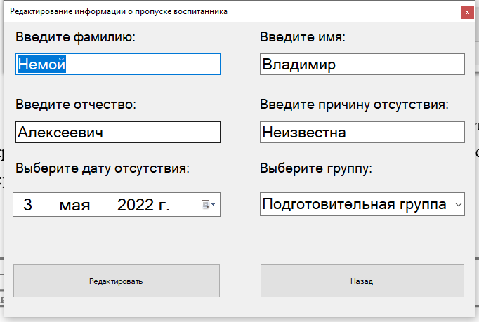

Рисунок 3.2.22 – Форма редактирования информации о пропуске

При нажатии на кнопку «Удалить» и выборе пропуска в таблице появляется сообщение, в результате нажатия на кнопку «Да» запись удаляется в соответствии с рисунком 3.2.23.

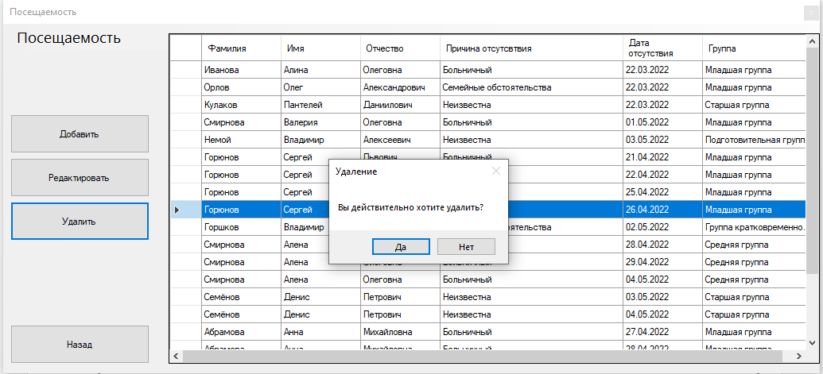

Рисунок 3.2.23 – Удаление информации о пропуске

При нажатии на кнопку «Посещаемость» выпадет меню выбора в соответствии с рисунком 3.2.24.

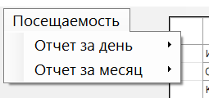

Рисунок 3.2.24 – Меню «Посещаемость»

При нажатии в меню кнопки «отчет за день» выпадает меню списка групп, при выборе группы формируется отчет за день в программе «Word» в соответствии с рисунками 3.2.25 и 3.2.26.

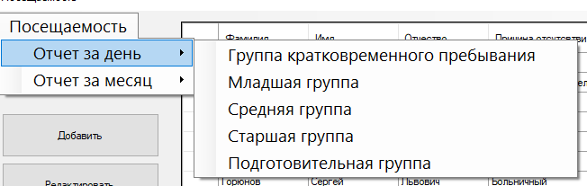

Рисунок 3.2.25 – Меню выбора группы

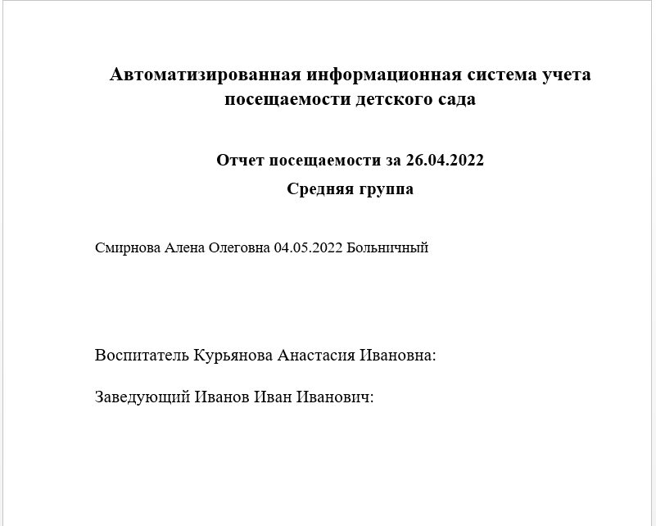

Рисунок 3.2.26 – Отчет за день по выбранной группе

При нажатии в меню кнопки «отчет за месяц» выпадает меню списка групп, при выборе группы появляется окно ввода месяца, после ввода месяца формируется отчет за введенный месяц в программе «Word» в соответствии с рисунками 3.2.27, 3.2.28, 3.2.29.



Рисунок 3.2.27 – Меню выбора группы

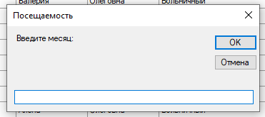

Рисунок 3.2.28 – Окно ввода месяца

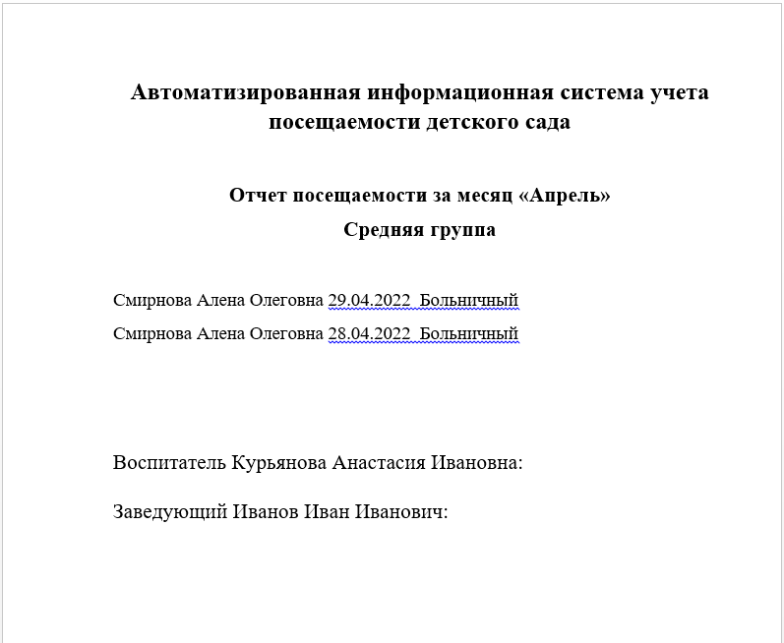

Рисунок 3.2.29 – Отчет за месяц по группе

При нажатии на кнопку «Договора» открывается форма с информацией о заключенных договорах заказчик добавляется в базу данных в соответствии с рисунком 3.2.30.

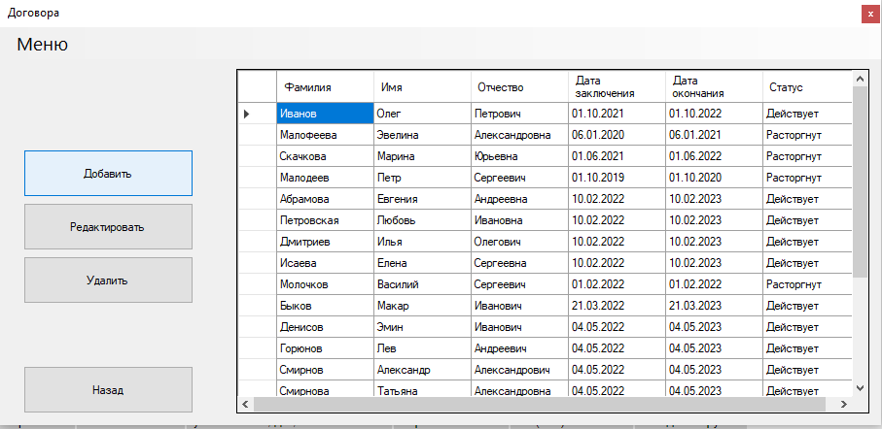

Рисунок 3.2.30 – Форма информации о договорах

При нажатии на кнопку «Добавить» открывается форма для заполнении информации о новом договоре в соответствии с рисунком 3.2.31.

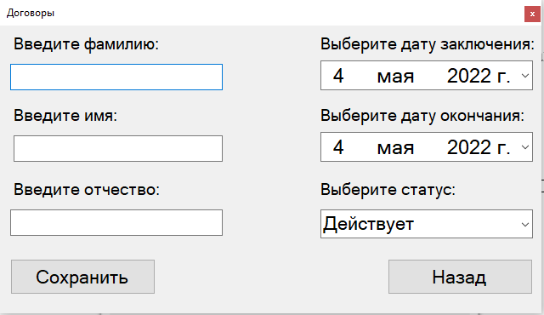

Рисунок 3.2.31 – Форма добавления нового договора

При нажатии на кнопку «Редактировать» и выборе договора в таблице открывается форма для редактирования информации в соответствии с рисунком 3.2.32.

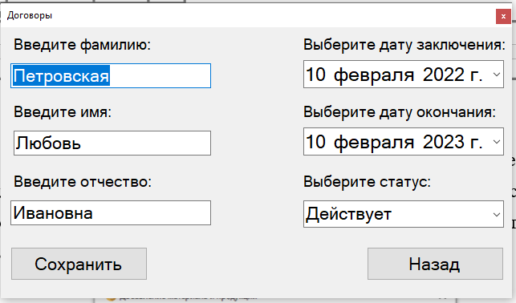

Рисунок 3.2.32 – Редактирование информации о договоре

При нажатии на кнопку «Удалить» и выборе пропуска в таблице появляется сообщение, в результате нажатия на кнопку «Да» запись удаляется в соответствии с рисунком 3.2.33.

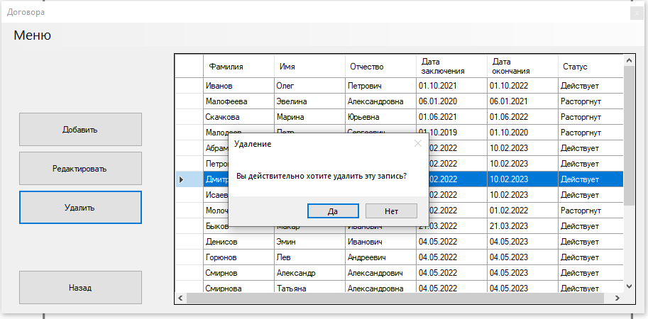

Рисунок 3.2.33 – Удаление информации о договоре

При нажатии на кнопку «Меню» выпадет меню раздела в соответствии с рисунком 3.2.34.

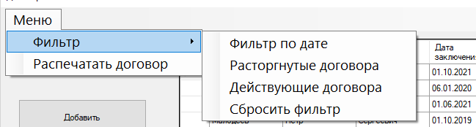

Рисунок 3.2.34 – Меню выбора

При нажатии на кнопку «Фильтр», выпадает список доступных фильтров, при выборе фильтра информация фильтруется в соответствии с выбранным фильтром в соответсвии с рисунками 3.2.35, 3.2.36, 3.2.37.

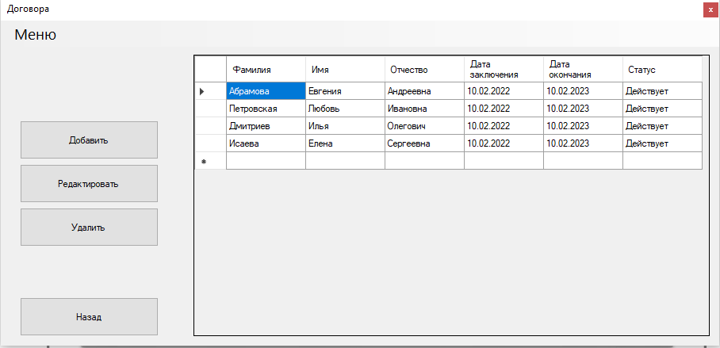

Рисунок 3.2.35 – Фильтр «По дате»

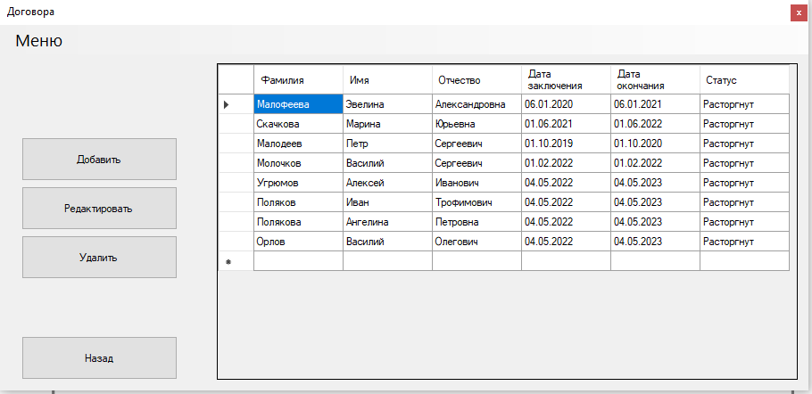

Рисунок 3.2.36 – Фильтр «Расторгнутые договоры»

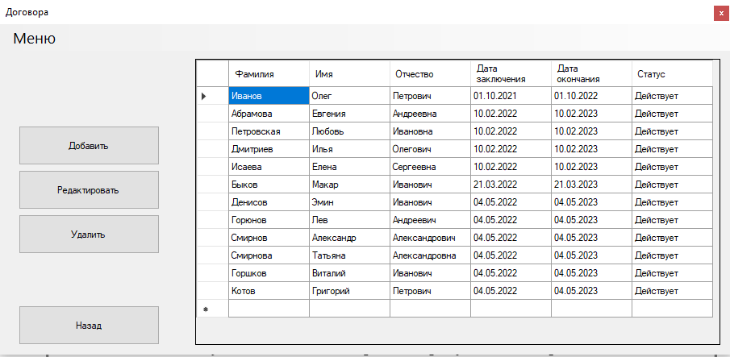

Рисунок 3.2.37 – Фильтр «Действующие договоры»

При нажатии на кнопку «Распечатать договор» и выборе договора в таблице формируется договор в программе «Word» в соответсвии с рисунком 3.2.38.

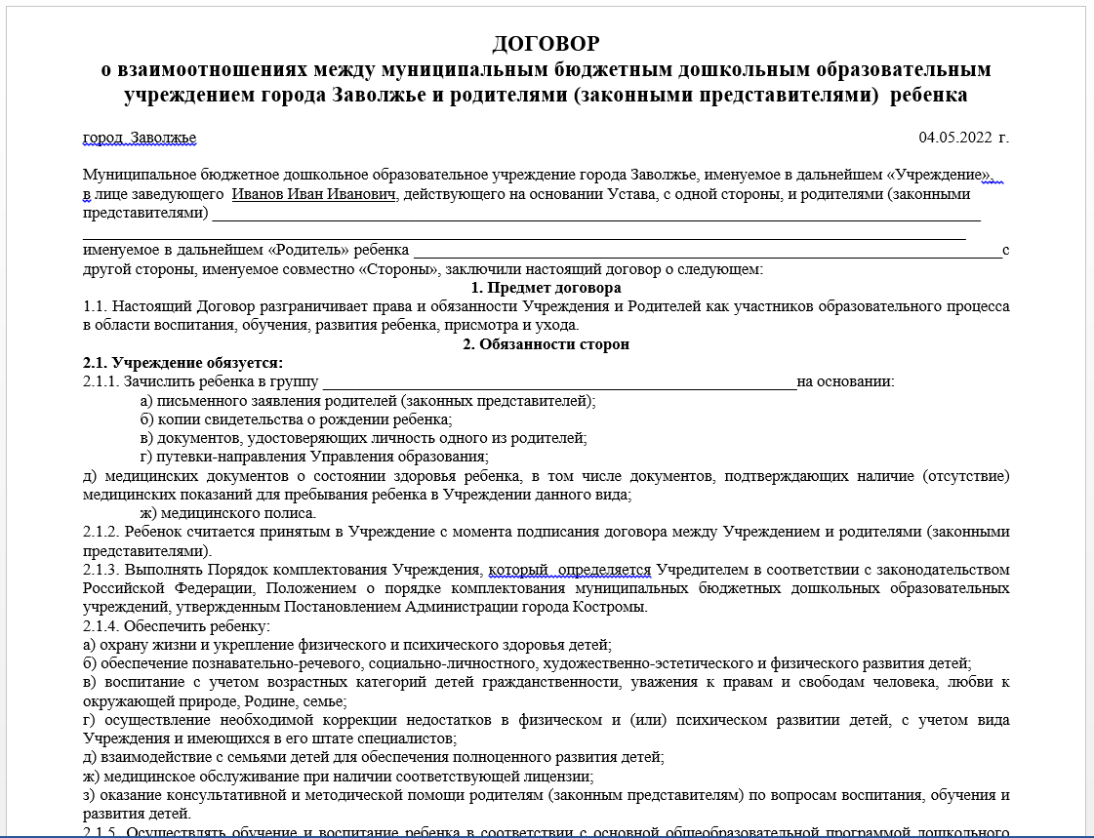

Рисунок 3.2.38 – Сформированный договор в программе «Word»

При нажатии на кнопку «Резервное копирование» появляется сообщение, при нажатии на ответ «Да», делается резервная копия базы данных и сохраняется по пути «С:\Program Files (x86)» в соответсвии с рисунком 3.2.39.

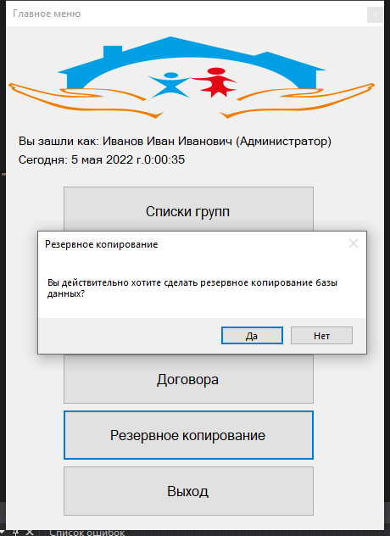

Рисунок 3.2.39 – Резервное копирование базы данных

При нажатии на кнопку «Выход» приложение закрывается.

**Выполнение программы с правами пользователя**

Просмотр, удаление, редактирование, поиск информации, оформление отчетов выполняется также, как с правами администратора.

**4. Сообщения пользователю**

При отсутствии подключения или неправильного подключения базы данных необходимой для работы программы выводится ошибка в соответствии с рисунком 4.1.

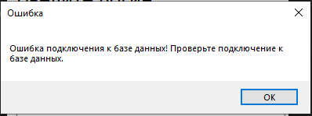

Рисунок 4.1 – Ошибка некорректного подключения к базе данных

При неверном вводе логина и пароля выводится ошибка в соответствии с рисунком 4.2.

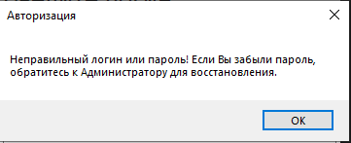

Рисунок 4.2 – Ошибка авторизации

При отсутствии информации в полях, где требуется ввод данных выводится ошибка в соответствии с рисунком 4.3.

Рисунок 4.3 – Ошибка заполнения полей

При успешной авторизации выводится сообщение об успешной авторизации в соответствии с рисунком 4.4.

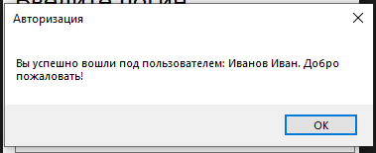

Рисунок 4.4 – Сообщение об успешной авторизации

При вводе запрещенных символов в поля выводится сообщение в соответствии с рисунком 4.5.

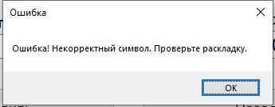

Рисунок 4.5 – Ошибка ввод некорректных символов

При успешном выполнении резервного копирования выводится сообщение в соответствии с рисунком 4.6.

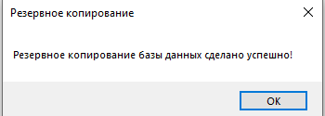

Рисунок 4.6 – Сообщение об успешном создании резервной копии БД

При попытке добавить нового воспитанника в заполненную группу выводится сообщение об ошибке в соответствии с рисунком 4.7.

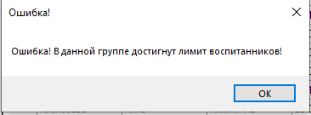

Рисунок 4.7 – Лимит воспитанников

При попытке зайти в раздел который не доступен выводится сообщение в соответствии с рисунком 4.8.

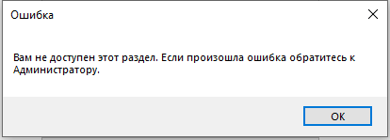

Рисунок 4.8 – Ошибка доступа